3. parts cookies - IT A, hhx

Undervisningsforløb med udgangspunkt i 3. part cookies

*Teksten uddyber, hvordan man kan strukturere et undervisningsforløb i it a omhandlende 3. parts cookies og brugertracking. Forløbet har et merkantilt tilsnit og egner sig specielt til hhx og eux merkantil, men kan bruges på de andre gymnasieformer. Eleverne lærer modellering af algoritmer og lærer hvordan man programmerer cookies og anvender databaser til tracking af brugere på tværs af hjemmesider.*

Indholdsfortegnelse

Resumé 2

Emnet i forhold til læreplanen – et overblik 2

Didaktisk udgangspunkt for forløbet 2

Struktur for forløbet 2

Database design: 3

Koder til oprettelse af cookie: 4

Vis brugeren hvad vi ved om ham: 5

Anvendelse af data om brugeren: 6

Tjek om brugeren har cookie sat: 6

Hent brugerens interesser: 7

Hent brugerens info om hardware og software: 7

Selve prisberegningen: 7

Eksamensprojekt 8

Resumé

Udgangspunktet for dette forløb er en prisberegner til en hjemmeside, der differentierer den pris en kunde får tilbudt på baggrund af hvilke cookies brugeren har lagret. Forløbet bygger de cookieforløb til informatik c og b, der ligeledes er beskrevet på EMU og da er en fordel at eleverne har været igennem disse.

Den store forskel på dette forløb og forløbene til c og b niveau er at informationerne om brugeren gennem i en database der skaber en profil af brugeren på baggrund af interesser og informationer om hardware og software.

Eleverne lærer at modellere en algoritme og efterfølgende programmere den i programmeringssproget PHP. Desuden tilegner eleven sig viden om Internettets teknologi og hvordan brugere kan spores ved hjælp af cookies. Da grundlaget for forløbet er en database, tilegner eleverne sig selvsagt evner indenfor modellering og anvendelse af databaser.

Emnet i forhold til læreplanen – et overblik

I læreplanen for it a er internettets teknologi anført som kernestof og derfor egner cookies sig fint som udgangspunkt for et forløb i it a. På samme måde er client-server, 3-lagsarkitektur, databaser og tekstbaseret programmering kernestof og det er ligeledes udgangspunktet for det system der skal udvikles.

I dette forløb skal eleverne designe og modellere et it-system, der anvender cookies til at skabe en personprofil af brugere på baggrund af deres interesser og forløbet er med til at opfylde flere faglige mål, da eleverne både udvikler et it system, arbejder med beskyttelse af digital identitet og it-systemers påvirkning af menneskelig aktivitet, samt lærer tekstbaseret programmering og databaser.

Didaktisk udgangspunkt for forløbet

I læreplanen for informatik bliver der præsenteret en række didaktiske principper som undervisningen skal tilrettelægges efter. Dette forløb er udformet efter netop disse principper og tager et udgangspunkt i ”Use-modify-create”, hvor eleverne først får præsenteret et fungerende system som de undersøger, hvorefter de modificerer det og tilføjes funktionalitet. Afslutningsvis kan eleverne kreere deres eget system. Tilrettelæggelsen af den sidste del hvor eleverne selv udvikler et it-system, bør tilrettelægges efter principperne for stepwise improvement.

Struktur for forløbet

Da dette forløb bygger videre på cookieforløbet på b niveau, forventes det at det er gennemført og derfor beskrives den del ikke her.

Det system eleverne udvikler er skrevet i HTML, CSS og ikke mindst PHP og SQL. Der er en lang række ressourcer til programmering i disse sprog f.eks. [www.w3schools.com](http://www.w3schools.com) – eleverne bør inden forløbet startes have grundlæggende forståelse for PHP, hvilket de kan opnå ved at følge forløbet til b-niveau. Grundlaget for systemet er en database og hvis eleverne ikke før har arbejdet med databaser og SQL, bør de få en introduktion til dette først.

Fokus på forløbet er klart modellering af en process og programmering af denne med udgangspunkt i en database. Forløbet tage udgangspunkt i en side kaldet big bother, som findes her: <http://komlinjen.dk/fip/2018/cookieaniv/> og kildekoden kan hentes her: <http://www.komlinjen.dk/fip/2018/source.zip>

På siden kan brugeren klikke på et link der hver især indikerer en særlig interesse for et emne

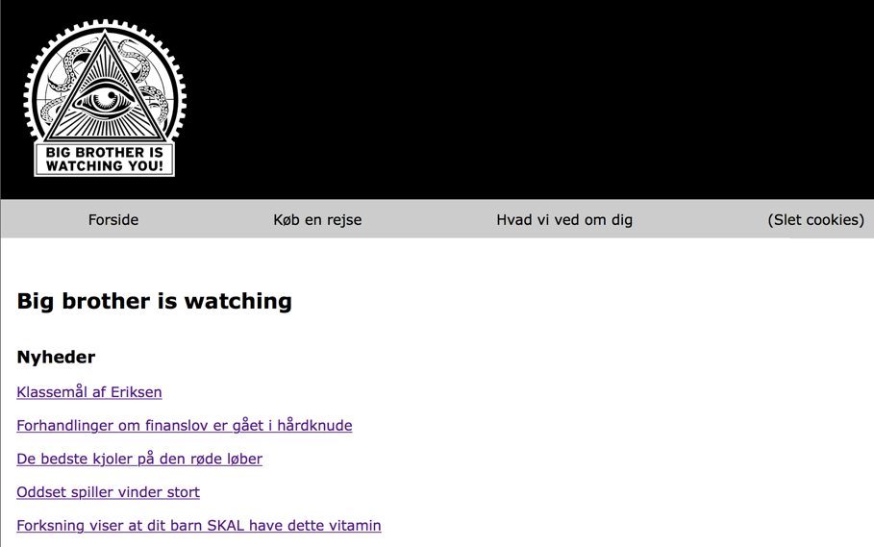

Et klik på linket: klassemål af Eriksen indikerer en interesse for sport og derfor opdateres brugeren profil med en interesse for sport og efter opdateringen kommer brugeren tilbage på forsiden.

De andre links opdaterer brugerens profil med interesser for politik, mode, betting og børn.

Til forskel fra forløbene på c og b niveau sættes der kun en cookie kaldet ”bigbrother”, der indeholder brugerens unikke id, der bruges til at slå informationer om bruger op i en database.

**Rutediagram for opdatering af brugerprofil:**



Database design:



**Eksempel på indhold:**

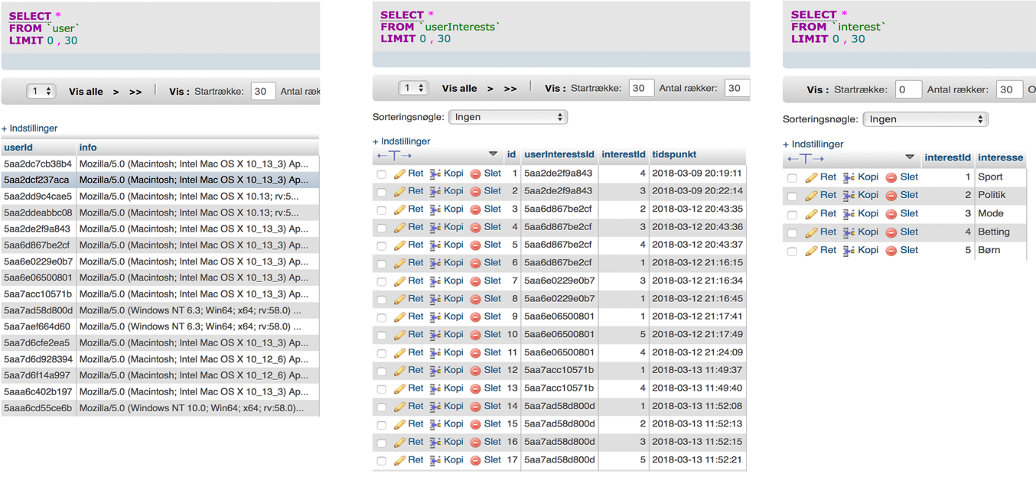

Du kan finde en sql fil klar til import her: <http://www.komlinjen.dk/fip/2018/database.sql>

Koder til oprettelse af cookie:

**Hvis ”big brother” cookie ikke er sat oprettes brugren og cookie sættes:**

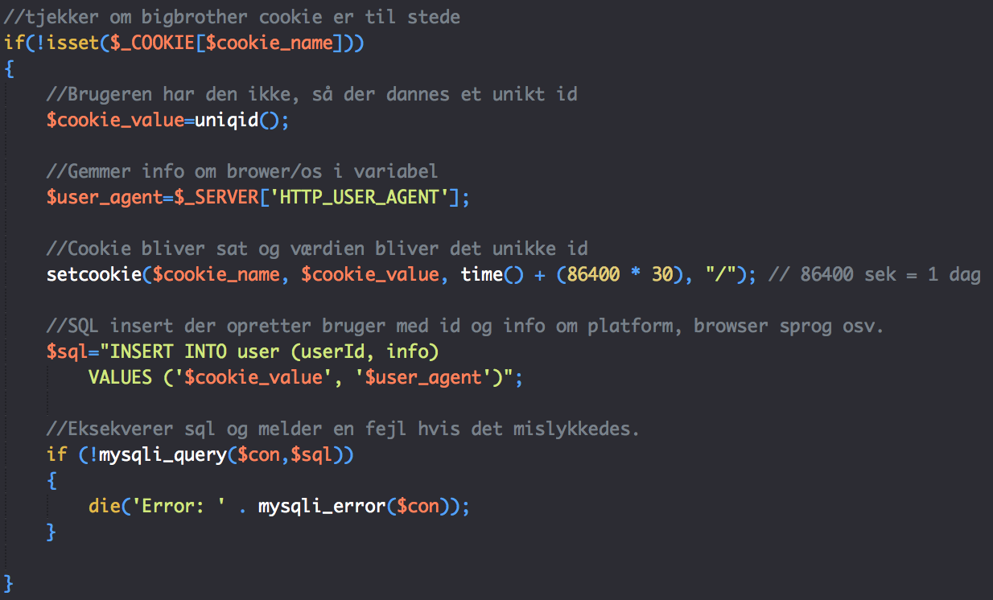

**Funktion til oprettelse af interesse for brugeren i databasen:**

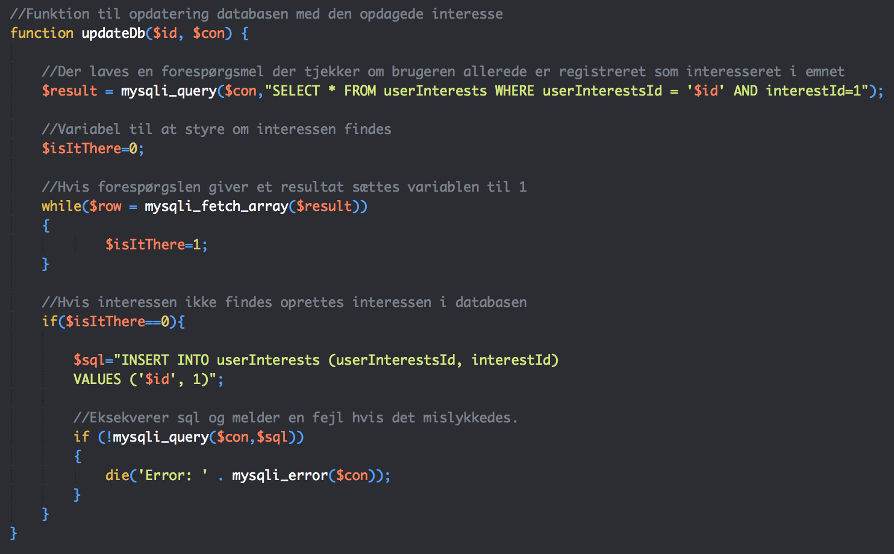

Eleverne kan undersøge koden der sætter cookies og forsøge at modellere databasen ved at kigge på de data der oprettes.

I menuen på ”Big brother” siden er der en side, hvor man kan se hvad der er registreret om en og en side der sletter cookies. Siden hedder hvadvived.php

Siden der viser informationerne om brugeren har følgende rutediagram:

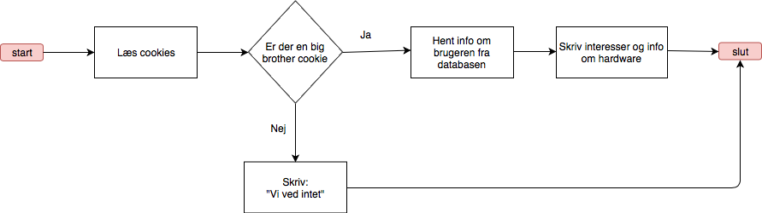

Vis brugeren hvad vi ved om ham:

**Tjek om cookie er sat hos bruger:**

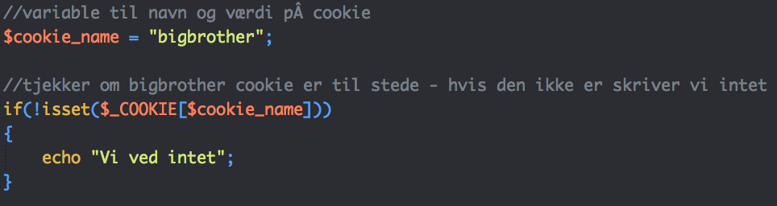

**Hvis den findes hentes interesser fra databasen:**

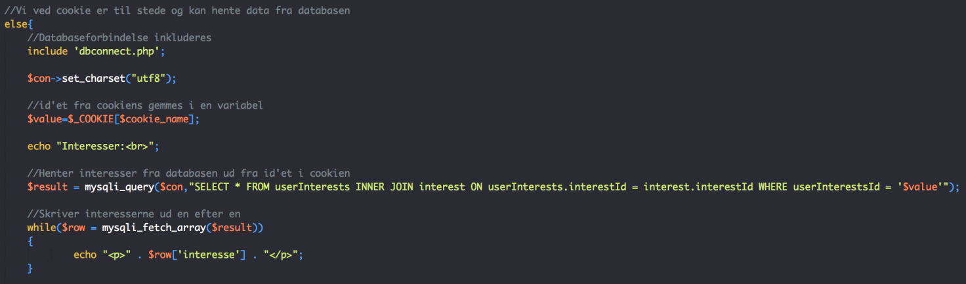

**Information om brugerens udstyr skrives ud:**

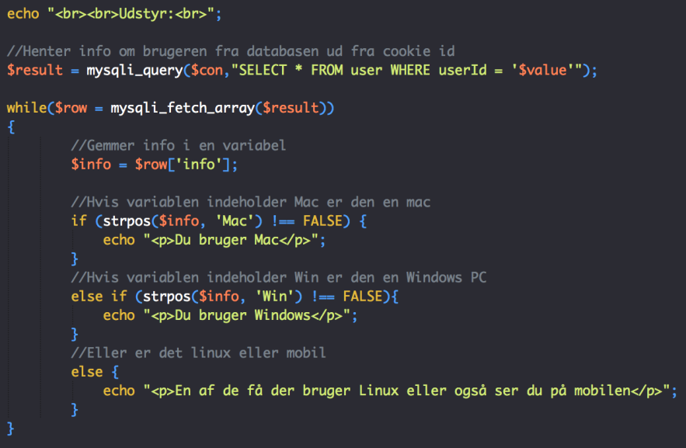

Igen kan eleverne undersøger koden og eventuelt ændre i hvordan det skrives ud og hvilke informationer om hardware og software der vises

Anvendelse af data om brugeren:

Hele formålet med forløbet, udover at give eleverne gode modellerings- og programmeringsevner, er at de skal få øjnene op for hvordan algoritmer kan skrues sammen, så opsamlet data anvendes for at opnå et ønsket mål. En diskussion om hvorvidt anvendelsen af data er lovlig og etisk forsvarlig, fungerer rigtig og den nye EU persondataforordning er et godt udgangspunkt.

Den algoritme eleverne arbejder med er igen en algoritme, der udregner en pris på en rejse på baggrund af data om brugeren. Til forskel for algoritmen, der blev anvendt i forløbet på c og b niveau er der kun en cookie der er udgangspunktet for informationen og bigbrother cookie’en kan i princippet implementeres på tværs af et utal af domæner.

Den nye rejseberegner har følgende rutediagram:

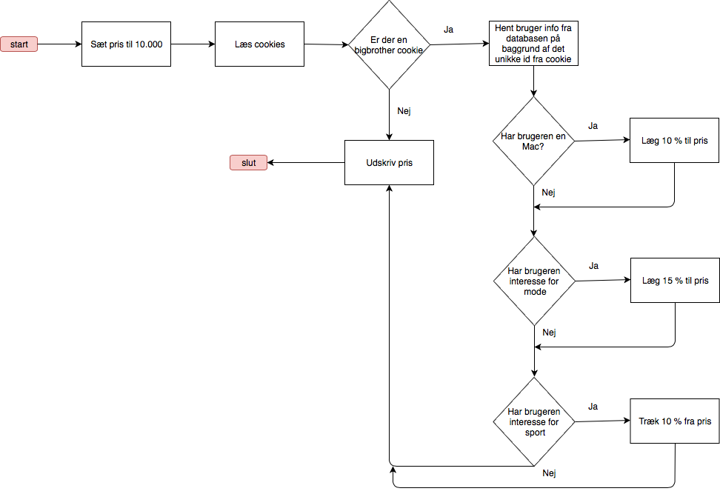

Tjek om brugeren har cookie sat:

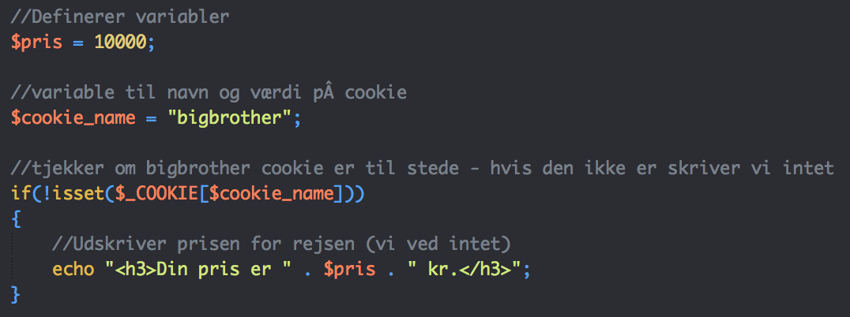

Hent brugerens interesser:

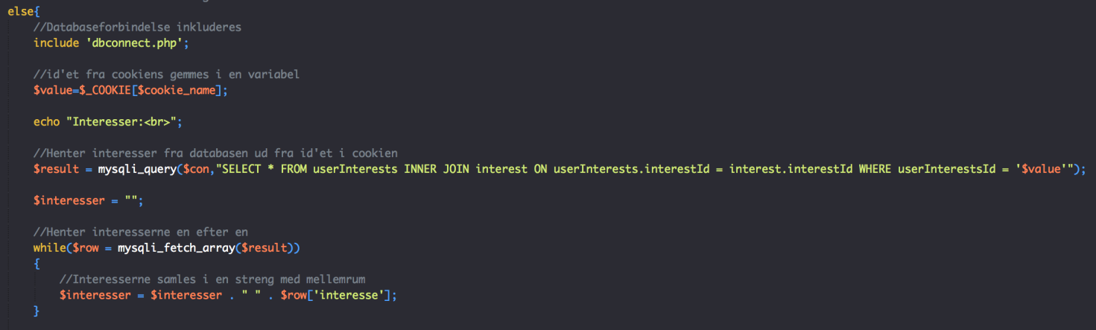

Interesserne samles i en tekststreng og anvendes til algoritmen

Hent brugerens info om hardware og software:

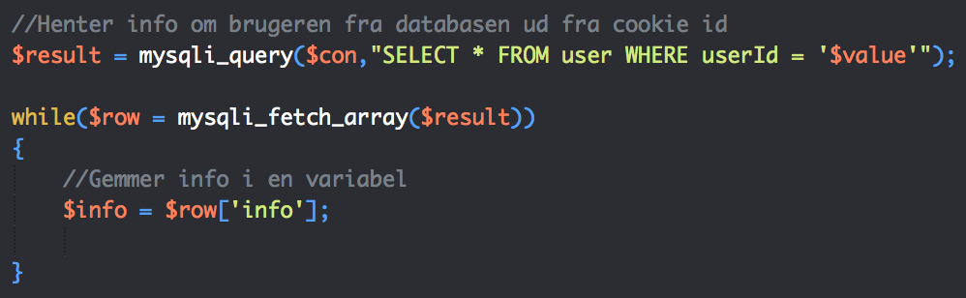

Selve prisberegningen:

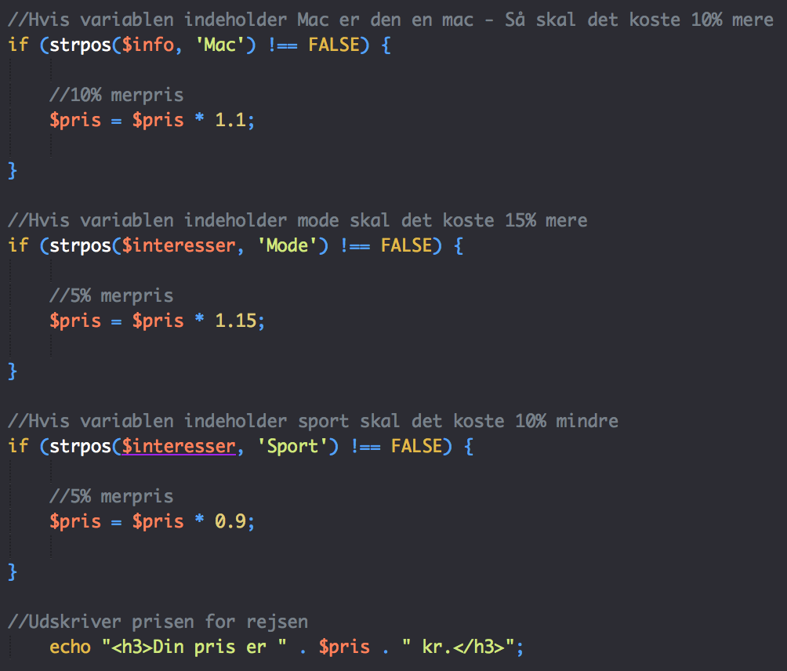

Efter eleverne har anvendt siden kan de starte med at ændre i koden, så rabatten eller merprisen ændres alt efter interesser eller udstyr.

Når eleverne har forståelse for algoritmen kan de udvide den så flere interesser kommer i spil. De kan også lave en ny side der skal beregne en pris for en anden type vare eller ydelse og tilpasse algoritmen så den virker der. De kan også oprette flere interesser og på den måde nuancere algoritmen yderligere.

Forløbet kan lægge op til et projekt hvor der måske også kombinerer det med ip og vejr api fra forløbet på b-niveau.

Eksamensprojekt

Oprettelse af en hjemmeside der anvender teknologien fra dette forløb kan fint være udgangspunktet for et eksamensprojekt i IT A. Hvis eleverne skal oprette et hjemmesidekompleks der anvender cookies og data om brugeren vil de i processen berøre de faglige mål i faget, da der både skal designes og udvikles et system med et merkantilt tilsnit, mens der også skal tage stilling til sikkerhed, arkitektur, dataanvendelse osv.